**«Волшебный месяц – Апрель!»**

**Апрель — середина весны**. Помните, в популярной детской сказке братец **Апрель подарил подснежники**? После продолжительной суровой зимы это кажется просто невероятным! Какие еще чудеса приготовил **апрель**? Откуда он взял свое название?

Что рассказать детям про **апрель**

Некоторые считают, что оно имеет древнеримское происхождений. Есть латинское слово Aprilis, что в переводе с латинского означает *«согреваемый солнцем»*, *«солнечный»*, *«согревающий землю»*. Наши предки называли этот **месяц созвучным словом***«априллий»*.

Также **апрель** в народе называют еще и цветень, и снегогон, и водолей. Также шутливо его звали плутишкой, обманщиком и капризником. **Апрель** действительно такой непостоянный – то морозец напустит, то тепло совсем на ярком солнышке.

В **апреле** можно заметить и первые плюсовые температуры днем.

Погода в **апреле** уже по-настоящему весенняя. Снег еще кое-где лежит, но уже чувствует этот непередаваемый запах свежей земли и пробивающейся травки.

В лесу пахнет теплой корой и перезимовавшими под снегом листиками, на лугах первыми весенними цветами. Воздух такой насыщенный и свежий! Природа уже проснулась после долгой зимы.

Капель звенит по-особенному, уже заканчиваясь, уступая место другим природным явлениям. Ручейки уже совсем чистые, вот-вот скоро пересохнут.

Птицы вовсю поют песни, радуются теплу. Просыпаются пчелки и тут же берутся за опыление первоцветов. Звери начинают вести себя более активно. Не напрасно **апрель называют***«****месяцем живой воды****»*. Про **апрель говорят**: *«****Апрель водою славен****, ночками красен»*. Оживает лес. Соки деревьев, согретые весенним солнышком, поднимаются от корней к набухающим почкам. У вербы распушились почки, и хотя листьев еще нет, всё деревце словно окутано нежным желто-зеленым облаком. Светлеют, делаются пушистыми сережки на ольхе и орешнике.

На солнечных лужайках робко зеленеет молодая нежная травка. На пригорках, на склонах холмов распускаются желтые звездочки мать-и-мачехи. На лесных полянах синеют подснежники, которые называют *«синими глазами весны»*. Для развития памяти и речи детям нужно загадывать загадки.

Отгадайте загадки:

Весной роняет слезы

Белая. *(береза)*.

Под сугробом он растет,

Снеговую воду пьет. *(Подснежник.)*

В середине **апреля** медведица с медвежатами вылезают из берлоги. Выходит из норы барсук. У волчицы появляются волчата.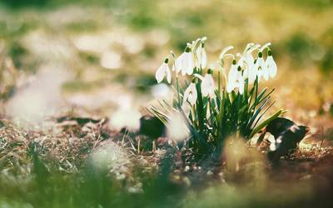

В любом возрасте дети любят стихи. **Апрель**

**Апрель**, **апрель**! Во дворе звенит капель.

По полям бегут ручьи, на дорогах лужи.

Скоро выйдут муравьи после зимней стужи.

Пробирается медведь сквозь лесной валежник,

Стали птицы песни петь, и расцвел подснежник.

С. Маршак